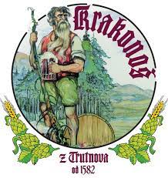 **ŠIPKAŘSKÝ KLUB PŘEZLETICE**

si Vás tímto dovoluje pozvat

**ve** **středu 30. dubna od 14 hodin**

na **FILIPOJAKUBSKÝ TURNAJ** jednotlivců o **SLIVOVICI** pana Prezidenta

Budou na Vás čekat dobroty na grilu, klubový hermelín, utopenci, pivo,

pro děti točená malinovka **zdarma**, zmrzlina, reprodukovaná hudba a šipky.

Pokud budete mít čas, chuť, náladu a třeba i tu žízeň, jste u nás všichni vítáni.

